ОЗДОРОВИТЕЛЬНЫЕ ПРОГРАММЫ
В ОТДЕЛЕНИИ СОЦИАЛЬНОЙ РЕАБИЛИТАЦИИ

- ЛФК, массаж, магнитотерапия;
- кислородный коктейль, фитобочка;
- инфракрасная кабина, аппарат Агашина;
- консультации психолога, юриста;
- развлекательные программы и экскурсии;
- творчество, общение, новые знания;
- 2-х разовое питание
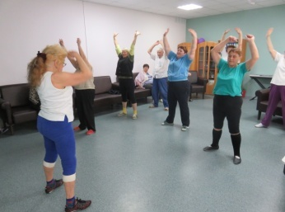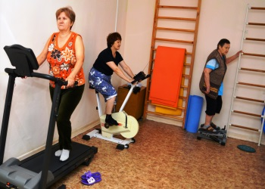
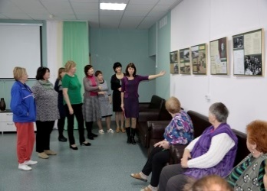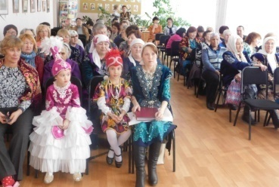
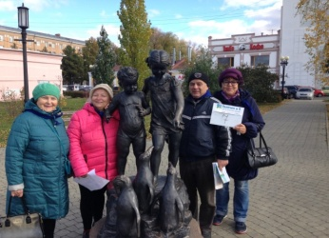
РЕЗУЛЬТАТ: бодрость духа и новые возможности

Справки по телефону: 36-69-46

Принимаются жители всех районов города. Имеются противопоказания

СОЦИАЛЬНОЕ ОБСЛУЖИВАНИЕ
НА ДОМУ
- обеспечение граждан продуктами питания, промышленными товарами, лекарствами;
- организация питания; уборка квартиры;
- содействие в предоставлении медицинской помощи;
- предоставление услуг сиделки
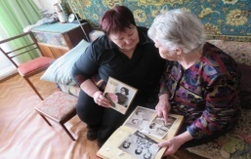
РЕЗУЛЬТАТ: поддержка, активизация внутренних ресурсов и самостоятельности
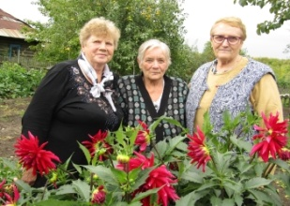
32-48-55 – отделения социального обслуживания на дому;
36-97-84 – отделения сиделок
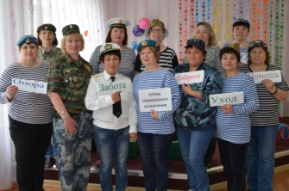 | 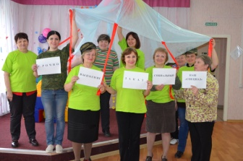
"ПЕНАТЫ" В ПОМОЩЬ
СЕМЬЕ И ДЕТЯМ

- социально-психологическая диагностика, коррекция, консультирование
- реабилитационная работа с детьми-инвалидами и с детьми, имеющими проблемы в здоровье
- помощь в трудной жизненной ситуации
- профилактика безнадзорности и семейного неблагополучия
- услуги парикмахера, массажиста, специалиста по ЛФК на дому
- организация досуга, проведение мероприятий
 | 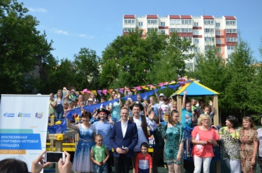
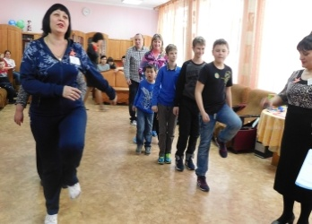 | 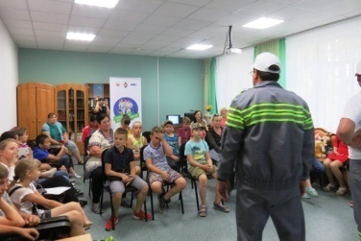

РЕЗУЛЬТАТ:
своевременная помощь, формирование здорового и активного образа жизни
32-48-85 – отделение профилактики безнадзорности и семейного неблагополучия
32-49-45 - отделение срочного социального обслуживания и организационного обеспечения
32-40-23, 36-69-46 - отделение социальной реабилитации
В центре "ПЕНАТЫ"
всегда
в центре внимания:

- граждане пожилого возраста;
- семьи с детьми с ограниченными возможностями здоровья;
- граждане с ограниченными возможностями здоровья и инвалиды;
- граждане в трудной жизненной ситуации;
- семьи и дети в социально-опасном положении;
- дезадаптированные граждане

РЕЗУЛЬТАТ:
Решенные проблемы,
положительные отзывы,
диалог с обществом,
новые цели и задачи

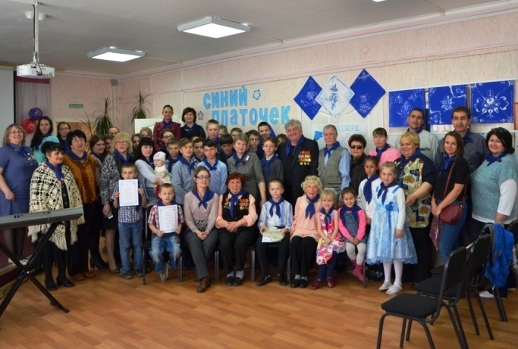

Бюджетное учреждение Омской области
"Комплексный центр социального обслуживания населения "Пенаты" ЦАО

С нами можно связаться
по телефонам:

32-49-46 – приемная

32-49-45 – отделение срочного социального обслуживания и организационного обеспечения

32-48-55 – отделения социального обслуживания на дому

36-97-84 – отделения сиделок

36-69-46 – отделение социальной реабилитации

32-48-85 – отделение профилактики безнадзорности и семейного неблагополучия

Наш адрес:
г. Омск, пгт. Биофабрика, д. 14

http://penatyomsk.ru
группы ВКОНТАКТЕ:
- ПЕНАТЫ: Социальный перекресток, Омск
- РАЗГОВОР ПО ДУШАМ

Бюджетное учреждение Омской области
"Комплексный центр социального
обслуживания населения "Пенаты"
Центрального административного округа"

ПОЛЬЗУ ПРИНОСИТ КАЖДЫЙ

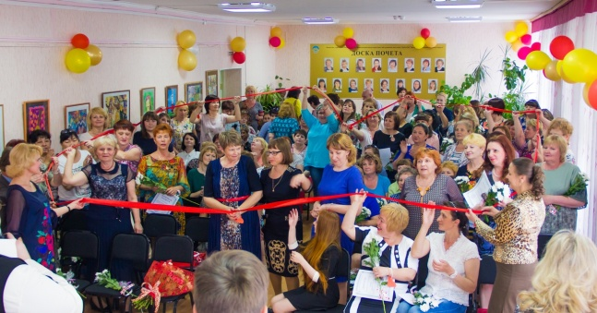

"ПЕНАТЫ" ВСЕГДА РЯДОМ!

Омск-2019

